**TRƯỜNG TIỂU HỌC XÃ THANH YÊN**

***“Xây dựng năng lực tự học trong kỷ nguyên số*”**

Từ xa xưa, các thế hệ người Việt Nam luôn coi trọng việc học là nền tảng cho mọi thắng lợi. Truyền thống quý báu đó đã được hình thành, hun đúc và phát triển trong suốt chiều dài lịch sử của dân tộc. Trong tư tưởng của Chủ tịch Hồ Chí Minh về giáo dục, tự học và học tập suốt đời như một sợi chỉ đỏ xuyên suốt. Đảng ta cũng xác định: “Giáo dục và Đào tạo đã phát triển mạnh mẽ, ý thức học tập suốt đời đã thấm sâu vào từng dòng họ, từng gia đình, mọi tầng lớp nhân dân”. Vì vậy, muốn thực hiện mục tiêu xây dựng đất nước Việt Nam làm cho “Dân giàu, nước mạnh, xã hội công bằng, dân chủ, văn minh” thì phải tiếp tục phát triển giáo dục. Điều đó, đòi hỏi các cấp uỷ Đảng, chính quyền, các ban ngành đoàn thể và mọi người dân cần quán triệt chủ trương của Đảng và Nhà nước về “Xây dựng xã hội học tập, đảm bảo cho mọi công dân có cơ hội bình đẳng trong học tập đào tạo, đẩy mạnh tuyên truyền, nâng cao nhận thức về xã hội học tập và học tập suốt đời”.



*Hình ảnh: Sản phẩm tạo hình bằng sách tại Lễ phát động*

*“Tuần lễ hưởng ứng học tập suốt đời”của CB, GV, NV*

Để hưởng ứng Tuần lễ học tập suốt đời với Chủ đề: *“Xây dựng năng lực tự học trong kỷ nguyên số*”. Tuầnlễ mong muốn nâng cao nhận thức của người dân và toàn xã hội về việc học và tự học, về vai trò của ứng dụng công nghệ thông tin và chuyển đổi số trong học tập và đời sống.

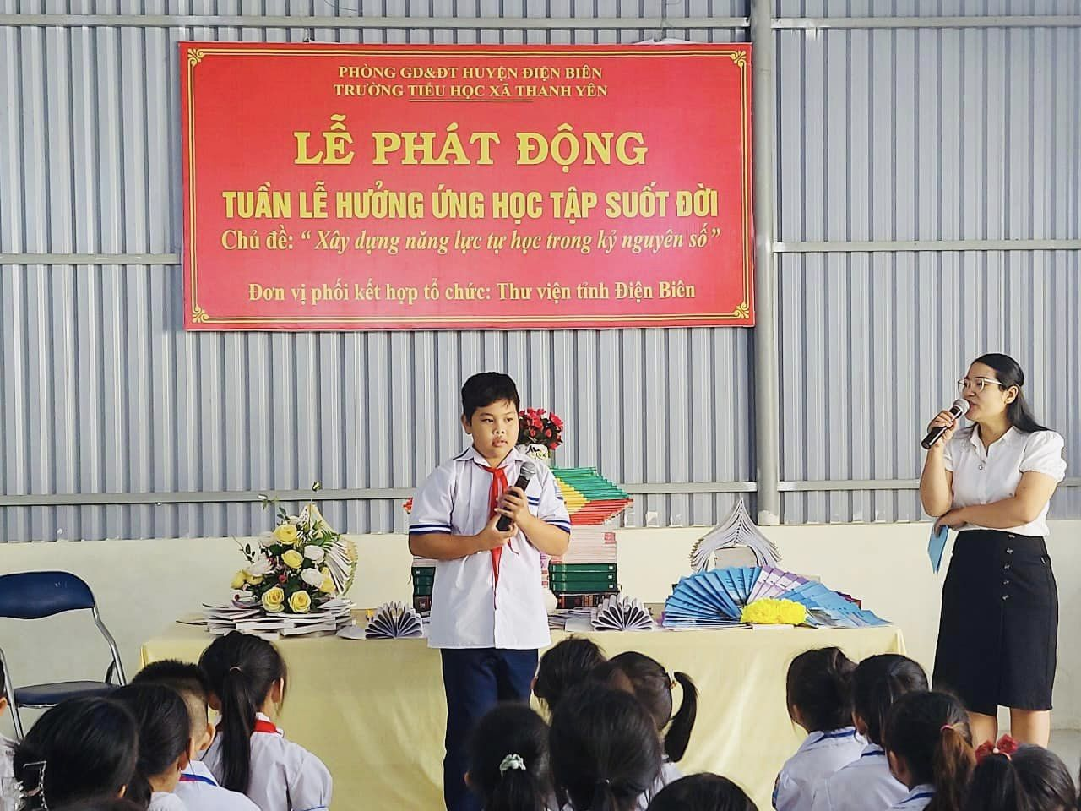

*Ảnh: Lễ phát động “Tuần lễ hưởng ứng học tập suốt đời”*

Ngày 03/10/2023 Trường Tiểu học xã Thanh Yên phối hợp với Thư viện tỉnh Điện Biên tổ chức Lễ phát động Tuần lễ “Hưởng ứng Tuần lễ học tập suốt đời” với mong muốn truyền tải thông điệp đến toàn thể các thầy cô giáo và các em học sinh hãy tích cực hơn nữa và nâng cao nhận thức về việc học tập suốt đời bởi đó là chìa khóa của mọi thành công.

*Một số hình ảnh: Sáng tạo bằng sách tại Lễ phát động*

*“Tuần lễ hưởng ứng học tập suốt đời”của giáo viên và các em học sinh*

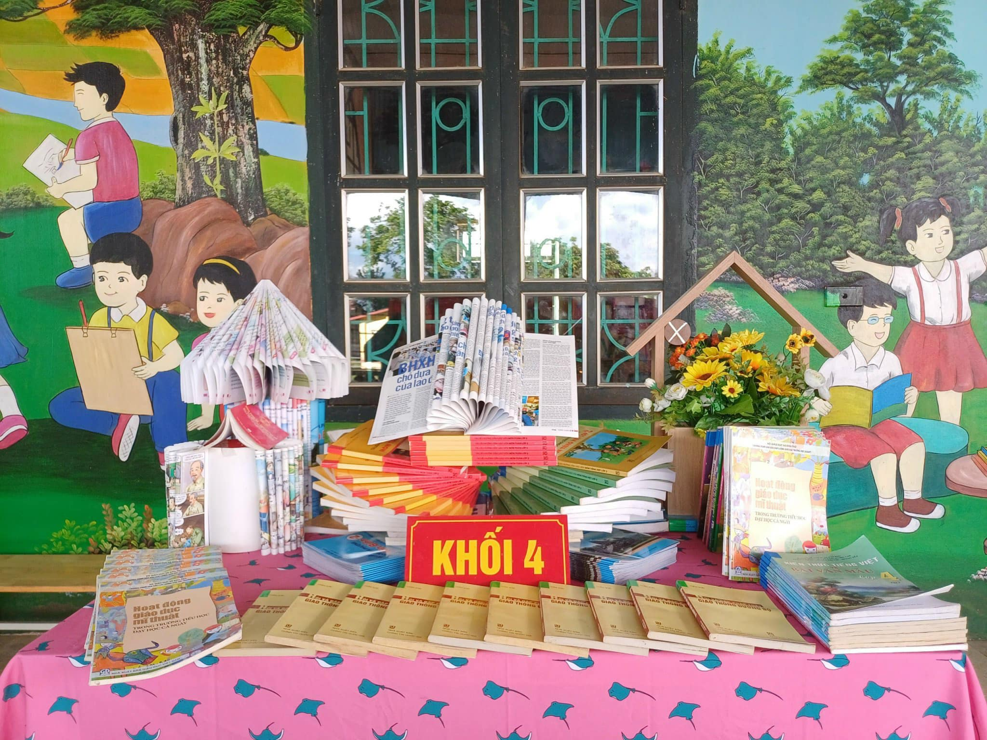

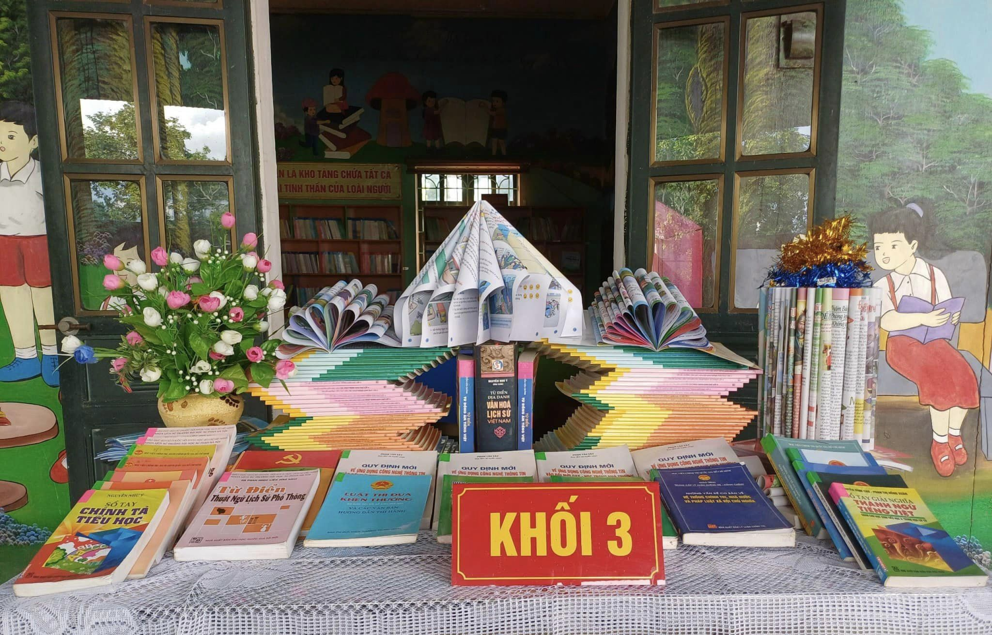

*Một số hình ảnh: Học sinh tại Lễ phát động* *“Tuần lễ hưởng ứng học tập suốt đời”*

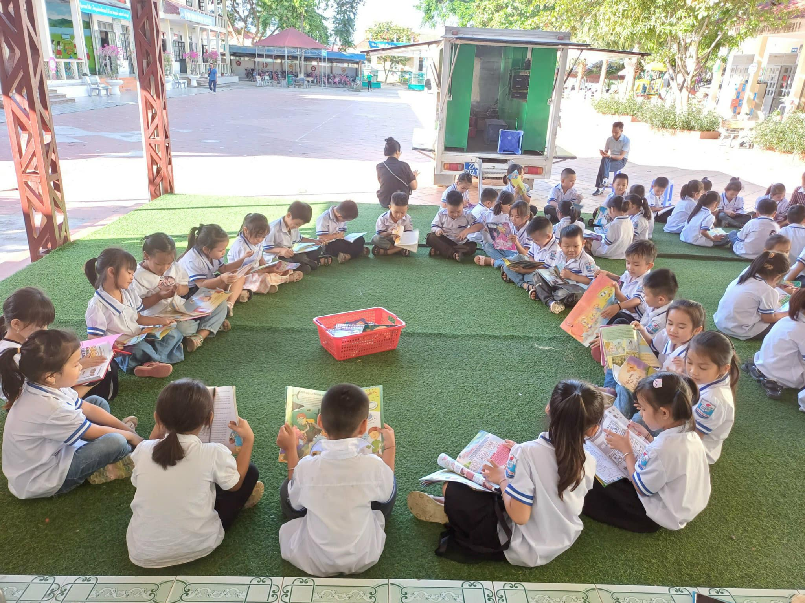



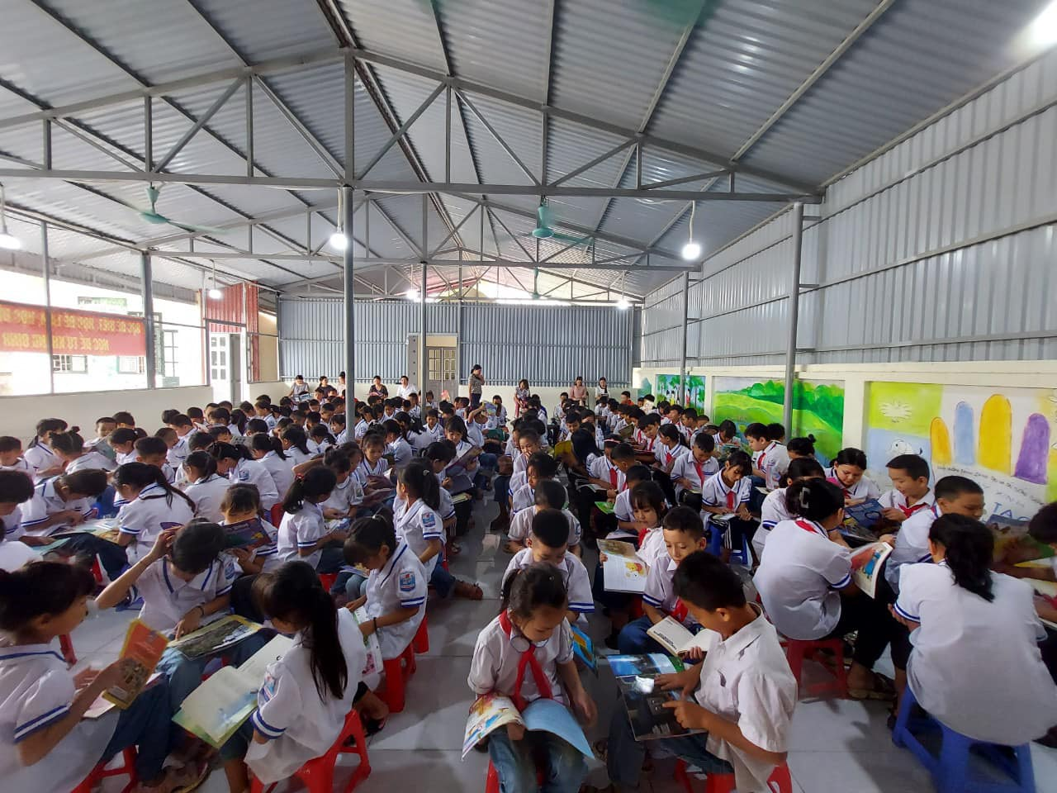

Trong không khí của những ngày mùa thu lịch sử, lật giờ từng trang sử hào hùng của dân tộc, đội ngũ nhà giáo, người lao động cả nước nói chung Trường Tiểu học xã Thanh Yên nói riêng không thể quên dấu ấn mùa thu tháng 10 năm 1968, cách đây 55 năm, Chủ tịch Hồ Chí Minh đã gửi thư đến cán bộ, cô giáo, thầy giáo, công nhân viên và học sinh, sinh viên nhân dịp đầu năm học mới, năm học 1968-1969 và đó là bức thư cuối cùng, là bản Di chúc thiêng liêng Bác Hồ gửi lại cho ngành giáo dục trước lúc đi xa, từ đó đến nay vào tháng 10 là ngành giáo dục nói chung, Trường Tiểu học xã Thanh Yên nói riêng lại tổ chức các hoạt động kỉ niệm ngày 15/10 như phong trào thi đua học thật tốt, dạy thật tốt và các hoạt động trải nghiệm chào mừng ngày 15/10.

**Tổ truyền thông**

**Trường tiểu học xã Thanh Yên**